三年 班 姓名：
植物的根莖葉系列一
葉 子 壁 畫

小朋友，不同的葉子有不同的外型(葉形)，如：劍形、針形……；葉緣也不同，如：小鋸齒緣、大鋸齒緣……；甚至連葉脈也可分為直行脈、網狀脈。你知道葉子的主要功能是什麼嗎？
功能一：
功能二：
除了這些，你還知道什麼嗎？讓我偷偷告訴你，利用不同的葉形、葉緣、葉脈的葉子，還可以拿來作成美麗的圖畫呢！現在請你試試看。
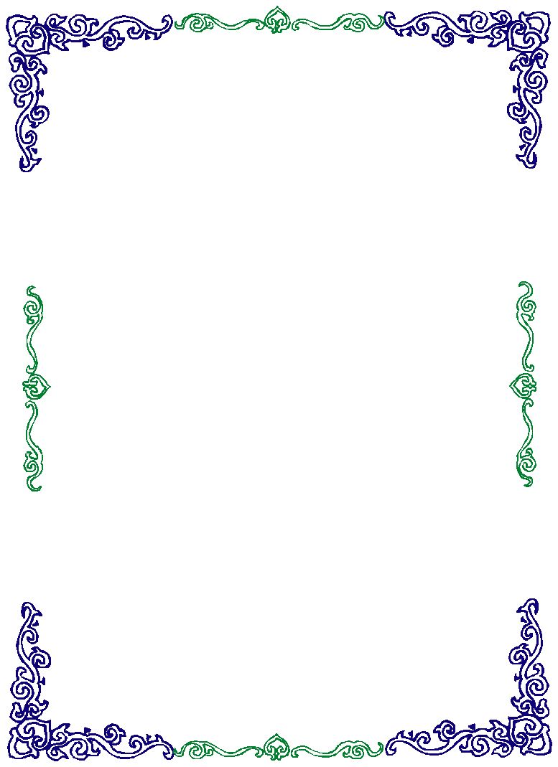
題 目：
題 目：
三年 班 姓名：
植物的根莖葉系列二
好吃的植物

(一)小朋友你已經學會了植物根莖葉的功能了。在我們的生活中，你知道每天吃的蔬菜，各是植物的哪一部份嗎？你能區別馬鈴薯、蕃薯 (地瓜)食用的是哪一部份嗎？請你陪家人上一趟市場，仔細觀察它們的區別，畫下來並塗上顏色！(有芽眼和節的是莖喔！)
馬 鈴 薯 | 蕃 薯
食用部位： | 食用部位：
(二)買菜之後，和家人一起準備午餐或晚餐，請你把食物中蔬菜的名稱、長相( 還沒煮前)和食用部位記錄下來！
蔬菜名稱
食用部位
長相(畫下來並塗色)
(三)別忘了感謝媽媽煮這麼豐盛的食物喔！讓我們像植物一樣日漸茁壯！
